**i-Coding：運算思維自主學習平臺**

指導老師：江傳文 副教授

參賽組員：許百加、曾柏翰、廖辰懋、詹賀淋

**摘要**

　　本專題旨在創作一款名為《i-Coding》且具備運算思維自主學習之線上學習平臺，用以有效解決大多數學生及教師上課時所遭遇之（１）上課教材管理不易；（２）教師無法知曉學生下課後的學習狀況；以及（３）沒有能讓教師與同學共同討論的地方等問題。《i-Coding》平臺的設計創新之處不僅在於提供有效的觀看影片行為分析提供給教師外，還以訓練運算思維為基礎，提供學生在此平臺練習程式，進而達到有效提升教學與學習的效率。

1. **簡介**

近年來，各個國家都在推動MOOC以及運算思維，傳統的教育行為已經慢慢在改變，從學生與教師一定要在教室的上課行為，慢慢轉變成教師將資源放上平台，提供給學生無時無刻都能學習的方式，從古至今，學習方式幾乎從未改變過，一層不變的教師在講台上教書，學生在底下聽課作筆記，但往往學生無法在一次的課程內學會全部的內容，教師也不容易抓到學生哪一部分較不熟悉，種種因素形成了教師必須在課堂上重複講解給所有學生，而那些程度較好已經學會的學生就必須犧牲學習新事物的時間，聽取自己已經熟悉的部份，因此近年來慢慢的許多教師會將上課教材上傳到網際網路上提供學生學習，加上YouTube的迅速崛起，教師更可以將自己上課路下來的影片上傳到網際網路給學生觀看，但由於現今是資訊量爆炸的時代，若是上傳到網路上的東西沒有好好的管理，就算再好的教材，再好的影片都容易被埋沒，因此有了非常多的線上教學平台，大眾的教學平台提供的功能大多是提供教師建立課程並上傳自己的課程講義、影片及測驗，而學生加入線上課程後觀看講義及影片後再進行測驗，這是最傳統的作法，但卻無法達到很好的效果，我們分析了數家線上平台的運作模式以及教育類別，發現在程式設計這塊的平台較為不完整。

1. **運算思維**

運算思維(Computational Thinking)，是一種用電腦的邏輯來解決問題的思維，Google這間極度重視資訊人才的軟體巨擘不遺餘力地推動CT教育，並且提出了十一項運算思維核心能力：

* 抽象化:為定義主要概念去識別並萃取相關資訊
* 演算法設計:產出有序指令以解決問題或完成任務
* 自動化:利用電腦或機器重覆任務
* 資料分析:透過歸納模式或發展深入分析方法以理解資料
* 資料蒐集:蒐集與問題解決相關的資料
* 資料表示:用適合的圖表、文字或圖片等表達與組織資料
* 解析:將資料、程序、問題拆解成較小、較容易處理的部分
* 平行化:同時處理大任務中的小任務以有效達到解題目的
* 樣式一般化:產生所觀察樣式的模型、規則、原則或理論以測試預測的結果
* 樣式辨識:在資料中觀察樣式、趨勢或規則
* 模擬:發展模型以模仿真實世界的程序

運算思維應用的方面廣泛，系統化資訊處理、符號系統表示、演算法與流程控制、遞迴與平行思考、條件式邏輯、結構化問題解析、效能分析、系統化偵錯等等非常多層面都會用到運算思維的能力，上述都是在資訊方面的應用，在日常生活與運算的關係愈來愈密切，社交網路、智慧型居家、醫療、交通、購物，因此具備運算思維能更善用運算解決日常生活問題，運算思維在職涯發展的影響性也非常大，例如在科學與工程領域利用運算模擬建築結構，以確認安全性，或是利用運算預測氣象，以增加準確性，在人文與社會領域中利用運算分析並優化廣告投放策略，或是利用運算分析人口老化趨勢與醫療資源分布，在藝術領域中利用運算建構三維動畫，或是利用運算創作數位音樂。

運算思維的風波席捲全球，各國家都在讓運算思維這項技能向下扎根，2014 年 9 月，英國正式將程式納入義務教育，英國小孩從 5 歲開始便以英語及電腦語開始雙語教學，這個階段的小孩會開始知道什麼是演算法，不一定直接牽涉電腦。像是說明「一串指令」時，老師也許可以用食譜或以小孩早上起床刷牙洗臉等例行公事來解釋。但也會讓學生自己創造或 debug 簡單的程式，發展邏輯推理能力，到了剛上小學的小孩，會開始碰到稍微複雜的程式等著他們編寫、debug，嘗試解決特定問題，掌握包括 variables 與「sequence、selection、repetition 的概念」。他們仍將一方面持續發展邏輯推理能力，一方面學習使用網站與其它網路服務，而且還會有更多使用裝置蒐集、分析、呈現後端數據與資料的練習，孩子進入中學之後，就會開始使用兩個以上的語言（其中至少一種是文本語（textual）），創造自己的程式。學校和教師可以自由選擇特定語言與編碼工具，學生將會學到布林邏輯（像是 AND、OR、NOT），認識二進位數，研究電腦硬體與軟體怎麼分工合作。

愛沙尼亞的公部門與私部門聯手推行了名為「ProgeTiiger」（程式老虎）的計畫，讓不到 10 歲的學生已經懂得使用 Scratch 拼湊出自己的第一個小遊戲，或以 intelligent brick 造出簡單的程式，指揮樂高機器人Mindstorms 走動起來，舊金山從幼稚園到中學提供程式教育，並強制八年級學生必修，多個國家極度重視運算思維這項能力。

台灣現在也跟上運算思維的潮流，國內主要分為六個部份進行培養運算思維人才：

* 系統平台：各式資訊系統平台之使用方法、基本架構、工作原理與未來發展
* 資料表示、處理及分析：數位資料的屬性、表示、轉換、分析及應用
* 演算法：演算法的概念、原理、表示方法、設計應用及效能分析
* 程式設計：程式設計的概念、實作及應用
* 資訊科技應用：各式常見資訊科技應用軟體與網路服務的使用方法
* 資訊科技與人類社會：資訊科技合理使用原則，以及資訊倫理、法律及社會相關議題

運算思維貫穿國中至高中各年級必、選修課程，加上運算思維已是未來學習與職場上必備的知能，目前在國內多以課程或營隊的方式進行教導，以政府單位來說教育部推動非常多有關於運算思維的計畫，有讓國中以上的學生進行必、選修課程的選擇，也有寒、暑期營隊活動讓學生在較短時間內了解運算思維的重要性，教育部與台灣師範大學資訊工程系合作開發教育部運算思維網站，但此網站大多是以文字或圖片的方式來教學運算思維，相較國外更多網路學習的方式讓學生更自主的學習，台灣還有非常大的進步空間，在民間團體的作法，大多結合教育部或是政府的計畫進行課程，較少的做法是開發線上平台來讓使用者學習運算思維，因此在這部分使我們有了架設結合運算思維及線上課程平台的想法。

我們團隊提出了i-Coding運算思維自主學習平臺，此平台提供教師建立課程放上自己想傳授給學生的知識，學生可以選修自己所喜歡的課程，結合平台程式練習區，學生更可以在課後之餘前往此平台的程式練習區進行解題，提升學生的解題能力和程式能力，課程方面結合影片行為統計及分析、RFM模型，提供給教師觀察每一位學生觀看影片的行為，除此之外，我們還提出運用倒傳遞神經網路訓練學生在課程中的行為，訓練出一套完整的預測模型來預測學生的期末成績，不僅能督促學生持續學習，若是預測成績不如預期更能提醒到學生應該更用功努力。

1. **系統功能需求**

　　《i-Coding》是一款兼顧運算思維、自我學習與影片行為分析的線上教學平臺。藉由平臺提供的服務，教師得以建立課程並上傳教材以及課程影片提供給課程內的學生學習，如此不僅能在學生學習的同時記錄下學生的影片觀看行為，作為後續分析的資料來源，又能讓學生在任意時間或地點進行學習。過程中，若學生對教材或課程影片有疑問，則可使用課程討論區發佈文章，讓同學或教師進行解答，亦或是在教材或課程影片下方的留言區進行留言，如此可以得到問題的解答，更能使教師與學生之間提升更多的互動。此外還提供學生做筆記的功能，學生在觀看教材或課程影片時可以邊做筆記邊學習。教師在課程中也能新增測驗給學生考試，學生填答完畢後系統將會自動批閱，並以圖表方式提供給教師查看，此功能減少了傳統紙本測驗教師批改考卷的時間，還能以視覺化方式給教師統計資料，不僅能讓教師知道學生在學習時所遭遇到疑惑的地方，更能針對學生易錯的題目加強教學。除此之外教師還可以在課程中設定助教，並進一步設定給予管理單元、審核成員、批閱測驗及修改課程四種權限，助教能分擔教師在繁忙的教學中一些負擔。此一平臺也提供程式練習區功能，讓學生在上課之餘也能在程式練習區練習程式，此不僅有助於提升學生的編寫程式能力，也能同時訓練學生的運算思維，進而實現提高學生成績的目的，更能發展出一種以程式練習為導向的自主學習平台。此一作法預計將可吸引更多實體程式課程進駐，並配合實體課程進行教學，將能有效拓展教學平台能見度。圖 1 所示內容為《i-Coding》平臺之運作模式。基於以上之應用情境描述，本創作所發展之《i-Coding》平臺的功能架構如圖 2 所示。各主要功能項目之相關操作說明則簡述於表 1。



圖 1.《i-Coding》平臺概念模型



圖 2. 《i-Coding》平臺功能架構

表 1.《i-Coding》平臺功能項目說明

|  |  |  |
| --- | --- | --- |
| **功能項目** | **功能項目動作** | **說明** |
| 管理會員 | 註冊帳號 | 訪客可於註冊頁面填寫個人資料 (姓名、信箱、帳號、密碼) 來註冊成為會員。 |
| 登入平台 | 訪客可於登入頁面輸入帳號與密碼後登入此平台。 |
| 編輯個人資料 | 會員有自己的個人資料頁面，可以編寫一些基本的個人資料，讓有選修課程的教師和學生可了解自己。 |
| 查看個人資料 | 會員可查看同課程中所有學生的個人資料，讓有選修課程的教師和學生可以了解彼此。 |
| 管理課程 | 建立課程 | 教師在登入系統後可於本平台建立課程，此時課程狀態為未上架。 |
| 編輯課程 | 教師在登入系統後可對其開授的課程進行編輯課程資料(課程名稱、課程說明、課程學分數、上課教室、上課時間、課程封面)。 |
| 上架課程 | 教師在登入系統後可對其開授的課程進行上架課程。 |
| 查看課程 | 教師在登入系統後可查看自己已開授的課程或平台上任何課程。學生在登入系統後可查看自己已選修的課程或平台上任何課程。 |
| 搜尋課程 | 會員在登入系統後可依照關鍵字或課程名稱對平台內課程進行搜尋。 |
| 刪除課程 | 教師在登入系統後可對其開授的課程進行刪除課程的動作。 |
| 選修課程 | 學生在登入系統後可選修平台內已上架之課程。 |
| 退選課程 | 學生在登入系統後可退選自己已選修之課程。 |
| 管理單元 | 新增單元 | 教師在登入系統後可對其開授的課程進行新增單元的動作。 |
| 查看單元 | 教師在登入系統後可對其開授的課程進行查看單元的動作。 |
| 修改單元 | 教師在登入系統後可對其開授的課程進行修改單元的動作。 |
| 刪除單元 | 教師在登入系統後可對其開授的課程進行刪除單元的動作。 |
| 管理教材 | 新增教材 | 教師在登入系統後可對其開授的課程進行上傳教材的動作。 |
| 查看教材 | 教師在登入系統後可對其開授的課程進行查看教材的動作。學生在登入系統後可對其選修的課程進行觀看教材的動作，也提供筆記功能給學生使用。 |
| 修改教材 | 教師在登入系統後可對其開授的課程進行修改教材的動作。 |
| 刪除教材 | 教師在登入系統後可對其開授的課程進行刪除教材的動作。 |
| 管理課程影片 | 新增課程影片 | 教師在登入系統後可對其開授的課程進行新增課程影片的動作。 |
| 查看課程影片 | 教師在登入系統後可對其開授的課程進行查看課程影片的動作。學生在登入系統後可對其選修的課程進行查看課程影片的動作。 |
| 刪除課程影片 | 教師在登入系統後可對其開授的課程進行刪除課程影片的動作。 |
| 觀看影片情形 | 教師在登入系統後可對其開授的課程進行觀看影片情形的動作。 |
| 管理測驗 | 新增測驗 | 教師在登入系統後可對其開授的課程進行新增測驗的動作。 |
| 查看測驗 | 教師在登入系統後可對其開授的課程並且已新增的測驗進行查看測驗的動作。學生在登入系統後可對其選修的課程並且已被新增的測驗進行查看測驗的動作。 |
| 編輯測驗 | 教師在登入系統後可對其開授的課程進行編輯測驗的動作。 |
| 刪除測驗 | 教師在登入系統後可對其開授的課程並且已新增的測驗進行刪除測驗的動作。 |
| 批閱測驗 | 教師在登入系統後可對其開授的課程內已新增且學生已提交的測驗進行批閱測驗的動作。 |
| 提交測驗 | 學生在登入系統後可對其已選修的課程並已被新增的測驗進行填答測驗的動作。 |
| 管理筆記 | 新增筆記 | 學生在登入系統後可完成新增筆記的動作，在觀看課程影片及教材時，旁邊會有筆記本供學生紀錄筆記，還提供排版、調整字體大小等功能可以使用。 |
| 查看筆記 | 學生在登入系統後可完成查看筆記的動作。 |
| 修改筆記 | 學生在登入系統後可完成修改筆記的動作。 |
| 刪除筆記 | 學生在登入系統後可完成刪除筆記的動作。 |
| 管理課程成員 | 審核成員 | 學生或助教申請加入該課程之後，會出現在待審核名單中，教師可決定是否讓此學生或助教加入此課堂。 |
| 查看成員 | 教師在可對其開授的課程進行查看學生的動作。 |
| 刪除成員 | 教師可對其已開授的課程刪除已選修該課程的學生。 |
| 新增助教 | 教師可對其開授的課程新增助教(欲新增的助教必須已成為此課程的學生)。 |
| 設定權限 | 教師可對其開授的課程並已被新增的助教設定助教管理單元、審核成員、批閱測驗及修改課程的權限。 |
| 刪除助教 | 教師在登入系統後可對其已開授的課程刪除該課程的助教(被刪除的助教會變成該課程的學生)。 |
| 查看測驗成績 | 教師在登入系統後可對其已新增的測驗查看學生已答題的測驗成績。  學生在登入系統後可對其已提交的測驗查看測驗成績(教師開放學生查閱)。 |
| 查看測驗情況 | 教師在登入系統後可對其已新增的測驗查看學生已答題的測驗情況。 |
| 管理討論區 | 發佈文章 | 教師在登入系統後可對其開授的課程進行發佈文章的動作。學生在登入系統後可對其選修的課程進行發佈文章的動作。 |
| 修改文章 | 教師在登入系統後可對其開授的課程並且為自己已發佈的文章進行修改文章的動作。學生在登入系統後可對其選修的課程並且為自己已發佈的文章進行修改文章的動作。 |
| 查看文章 | 教師在登入系統後可對其開授的課程進行查看文章的動作。學生在登入系統後可對其開授的課程進行查看文章的動作。 |
| 刪除文章 | 教師在登入系統後可對其開授的課程並且為自己已發佈的文章進行刪除文章的動作。學生在登入系統後可對其選修的課程並且為自己已發佈的文章進行刪除文章的動作。 |
| 練習程式 | 編寫程式 | 會員在登入系統後可在此平台上使用線上編譯器來編譯程式。 |
| 練習程式題 | 會員在登入系統後可在此平台上使用程式練習區提交程式題。 |

1. **系統架構設計**

　　《i-Coding》平臺主要採用使用者 /伺服式架構。客戶端與伺服端彼此間經由網際網 路連接，只要能連上網路的地方都能夠使用。客戶 端與伺服端之功能分別簡述如下：

• 使用者端 (教師、學生)：

　採用瀏覽器為操作環境，使用者可以在瀏覽器上瀏覽、建立課程、選修課程等。

• 伺服端 (後端資訊管理)：

　資料核心，採用 Windows 作為伺服器的作業系統，主要提供以下功能：

－管理端：管理者可以透過網站平臺管理系統，輕鬆的新增、修改程式練習區，無須熟悉資料庫的操作及指令，降低訓練成本。

－資料庫：使用 MongoDB Server，存放課程資訊、系統分類等資料

1. **系統開發與測試工具**

《i-Coding》平臺開發環境簡述如下：

• Visual Studio Code：《i-Coding》平臺主要是利用Visual Studio Code 為輔助開發工具，使用的程式語言包括HTML5、ejs、Node.js、JavaScript 以及 CSS。

• Git：《i-Coding》平臺的版本控制軟體。

• Visual Studio Code debugger：《i-Coding》平臺的使用 Visual Studio Code debugger 為測試工具。

• MongoDB：《i-Coding》平臺的資料庫系統。

此外，《i-Coding》平臺於開發過程中需歷經系統最大請求數測試。最大請求數測試之目的則是在觀察《i-Coding》平臺於單位時間內最大可服務的請求數。本團隊所使用的測試軟體為load impact。測試結果顯示，《i-Coding》平臺的每秒最大請求數可達53個以上。

1. **實作成果**

　　如前所述，本專題所發展之《i-Coding》平臺主要採用使用者/伺服式架構。伺服端為課程資訊資料庫所在，主要用於服務使用者端之查詢所需；至於使用者端則是以網頁瀏覽器為操作環境，其不僅提供顧客建立課程、選修課程、觀看影片等之用，本平臺主要分為三大主軸，其分別為：【分析學習成效】、【測驗情況】以及【程式練習區】。當教師一開始使用《i-Coding》平臺時，最先出現的便是系統起始畫面(如圖3)。教師如要新增課程須進入建立課程畫面(如圖4)，建立課程後可從個人開課清單畫面(如圖6)中點選該課程進入該課程的課程資訊畫面(如圖6)查看，而課程上架後平臺內的會員即可查詢到該課程，如有學生申請選修課程時，教師可至審核成員畫面(如圖7)將學生加入到課程中，也可將學生升為助教並給予權限幫助教師管理該課程(如圖8)。教師如欲上傳課程相關教學資料時，可新增單元(如圖9)並將教材(如圖10)、課程影片(如圖11)與測驗(如圖12)新增至特定單元內。除此之外，還可以進入觀看影片情形畫面(如圖13)，觀看每一位學生的影片觀看情形，並利用這些行為結合RFM方法顯現出學生的學習成效(如圖14)，用以作為教師監督學生學習的參考。在測驗的部分，本平臺提供教師在出測驗時有四種題型可以選擇(選擇題、是非題、填空題以及程式題)，在學生填答完畢後，系統會根據教師在新增測驗時提供的正確答案進行自動批閱，當然老師在此之後也能自行進行批閱更改(如圖15)，本平臺同時也提供教師觀看此測驗所有學生的測驗情況，包括測驗成績以及各題正確率(如圖16、17)，本平臺使用圖表式的統計方法讓教師能更清楚地知道學生對於上課內容的哪一部分較不明白，以利教師在未來課程中得以修正教學方式，加強學生不熟悉的部分。如教師有事情要公佈或補充時，可至該課程的討論區(如圖18)內發佈文章(如圖19)。

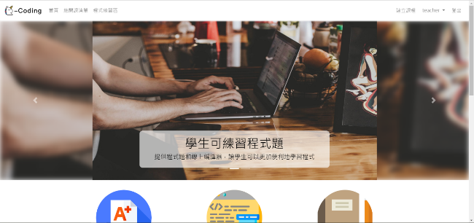

圖3.《i-Coding》起始畫面

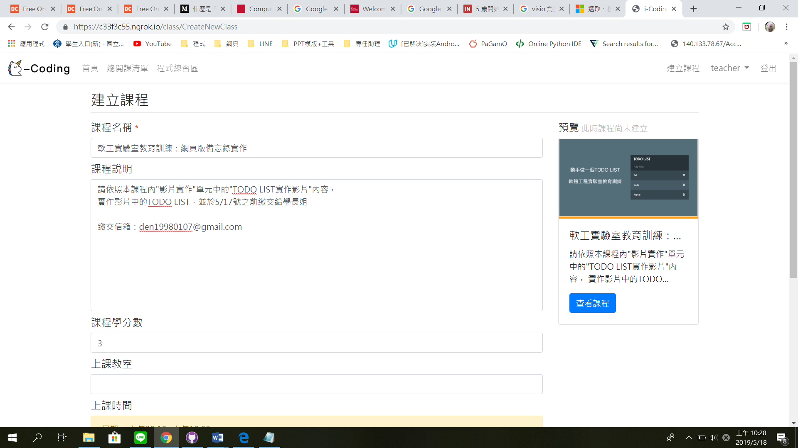

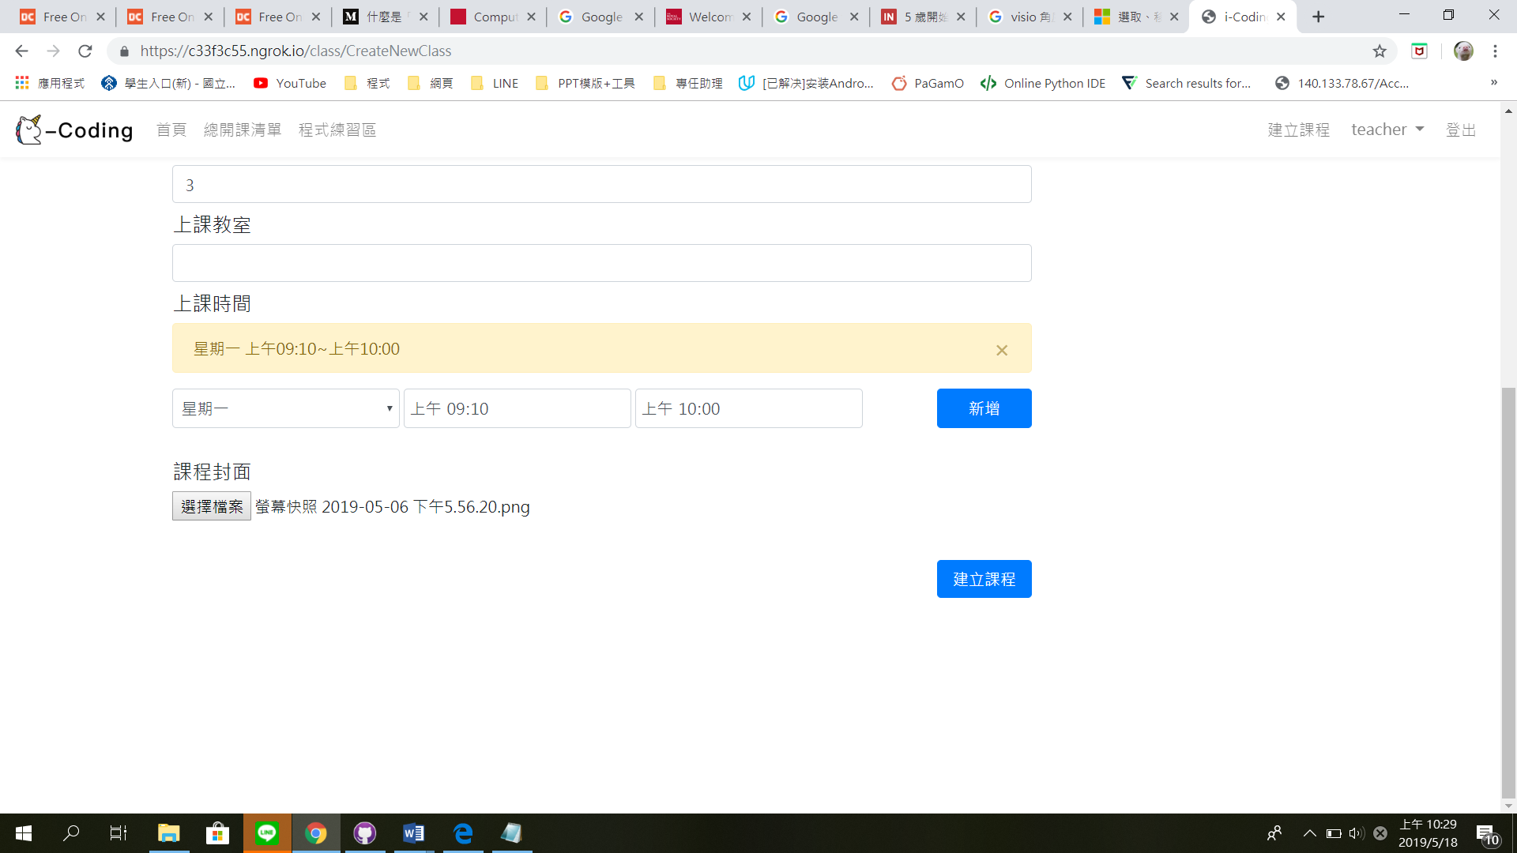

圖4.建立課程畫面

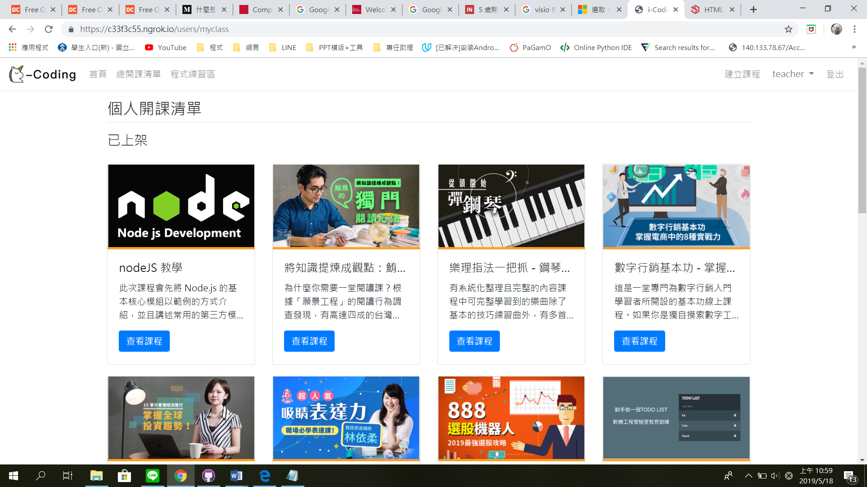

圖5.個人開課清單畫面

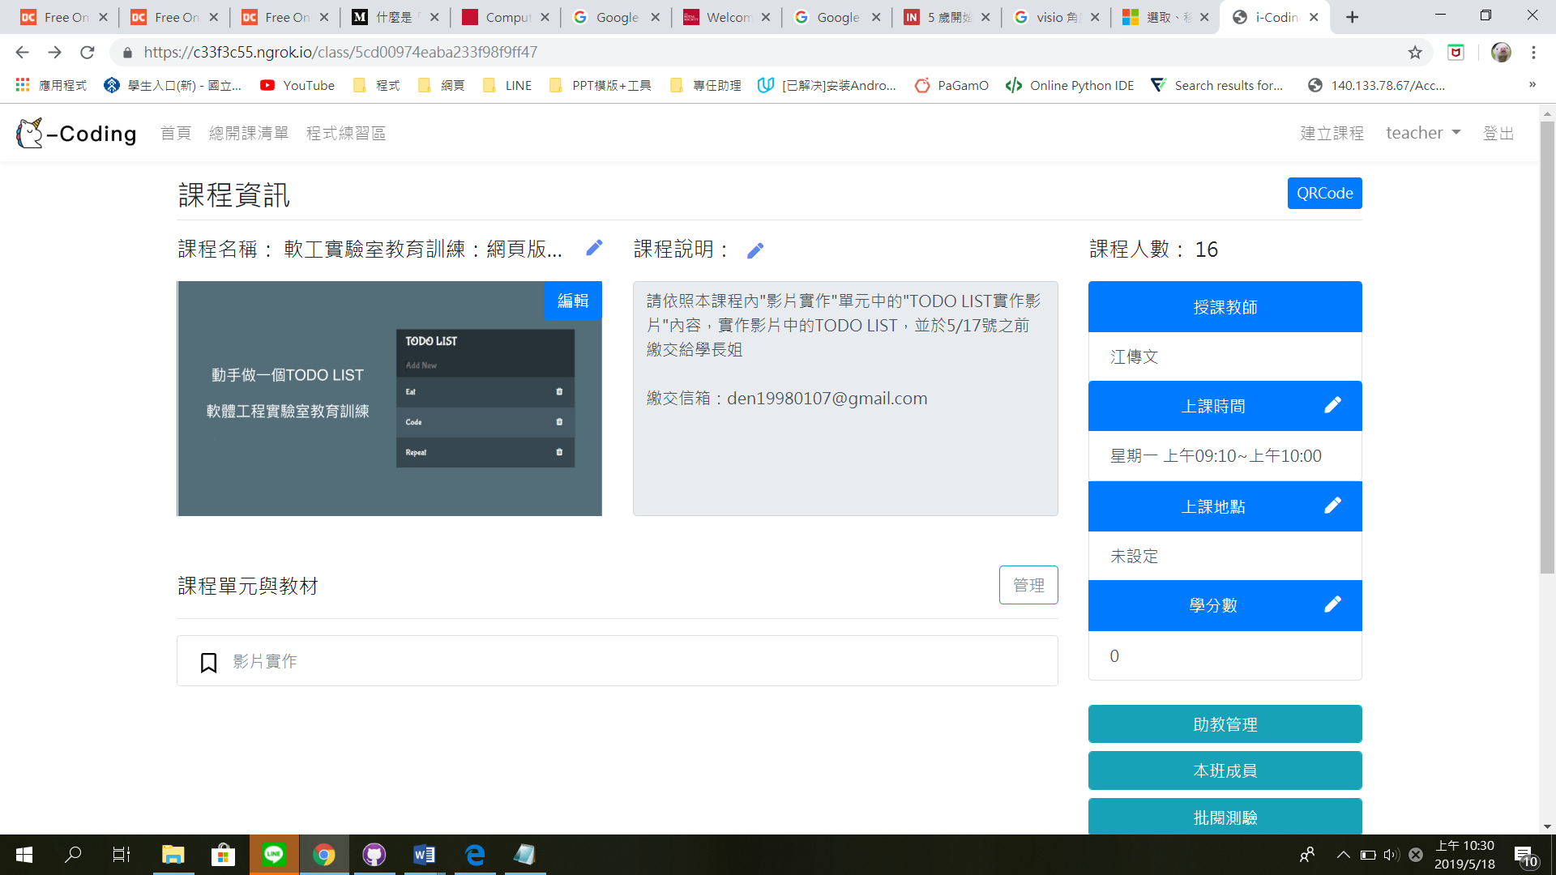

圖6.課程資訊畫面

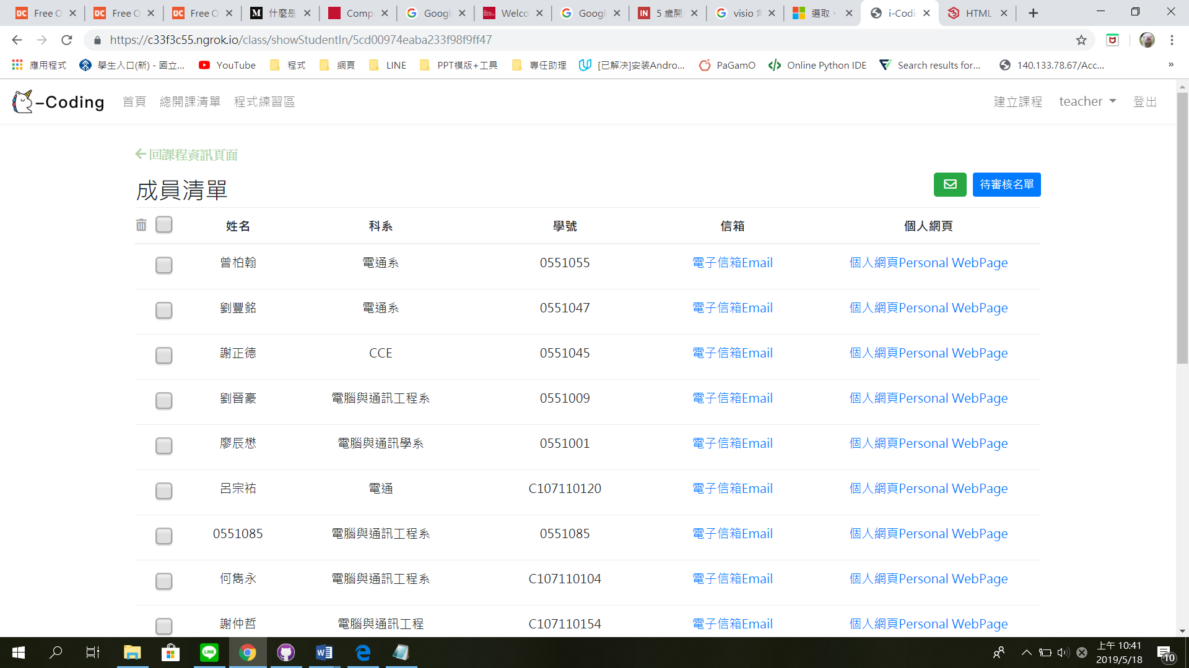

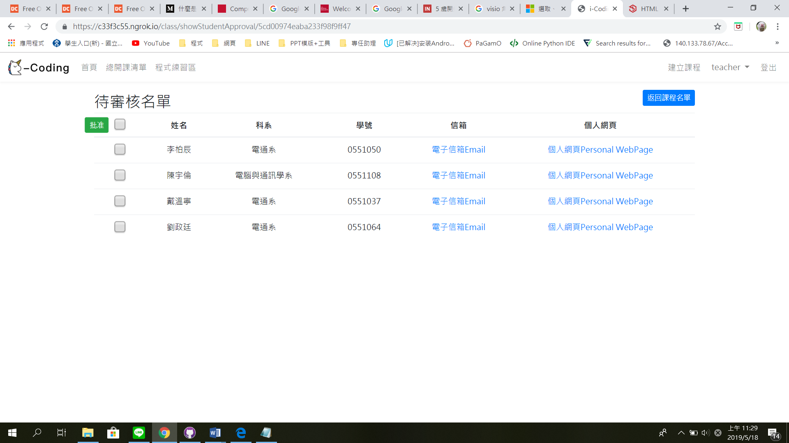

圖7.管理成員與審核成員畫面

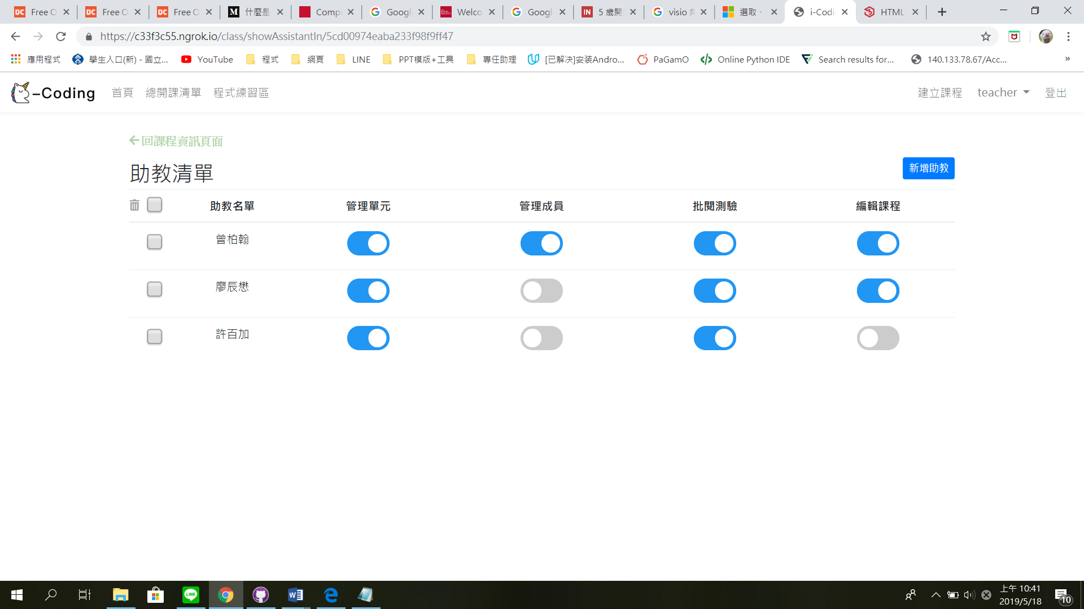

圖8.管理助教畫面

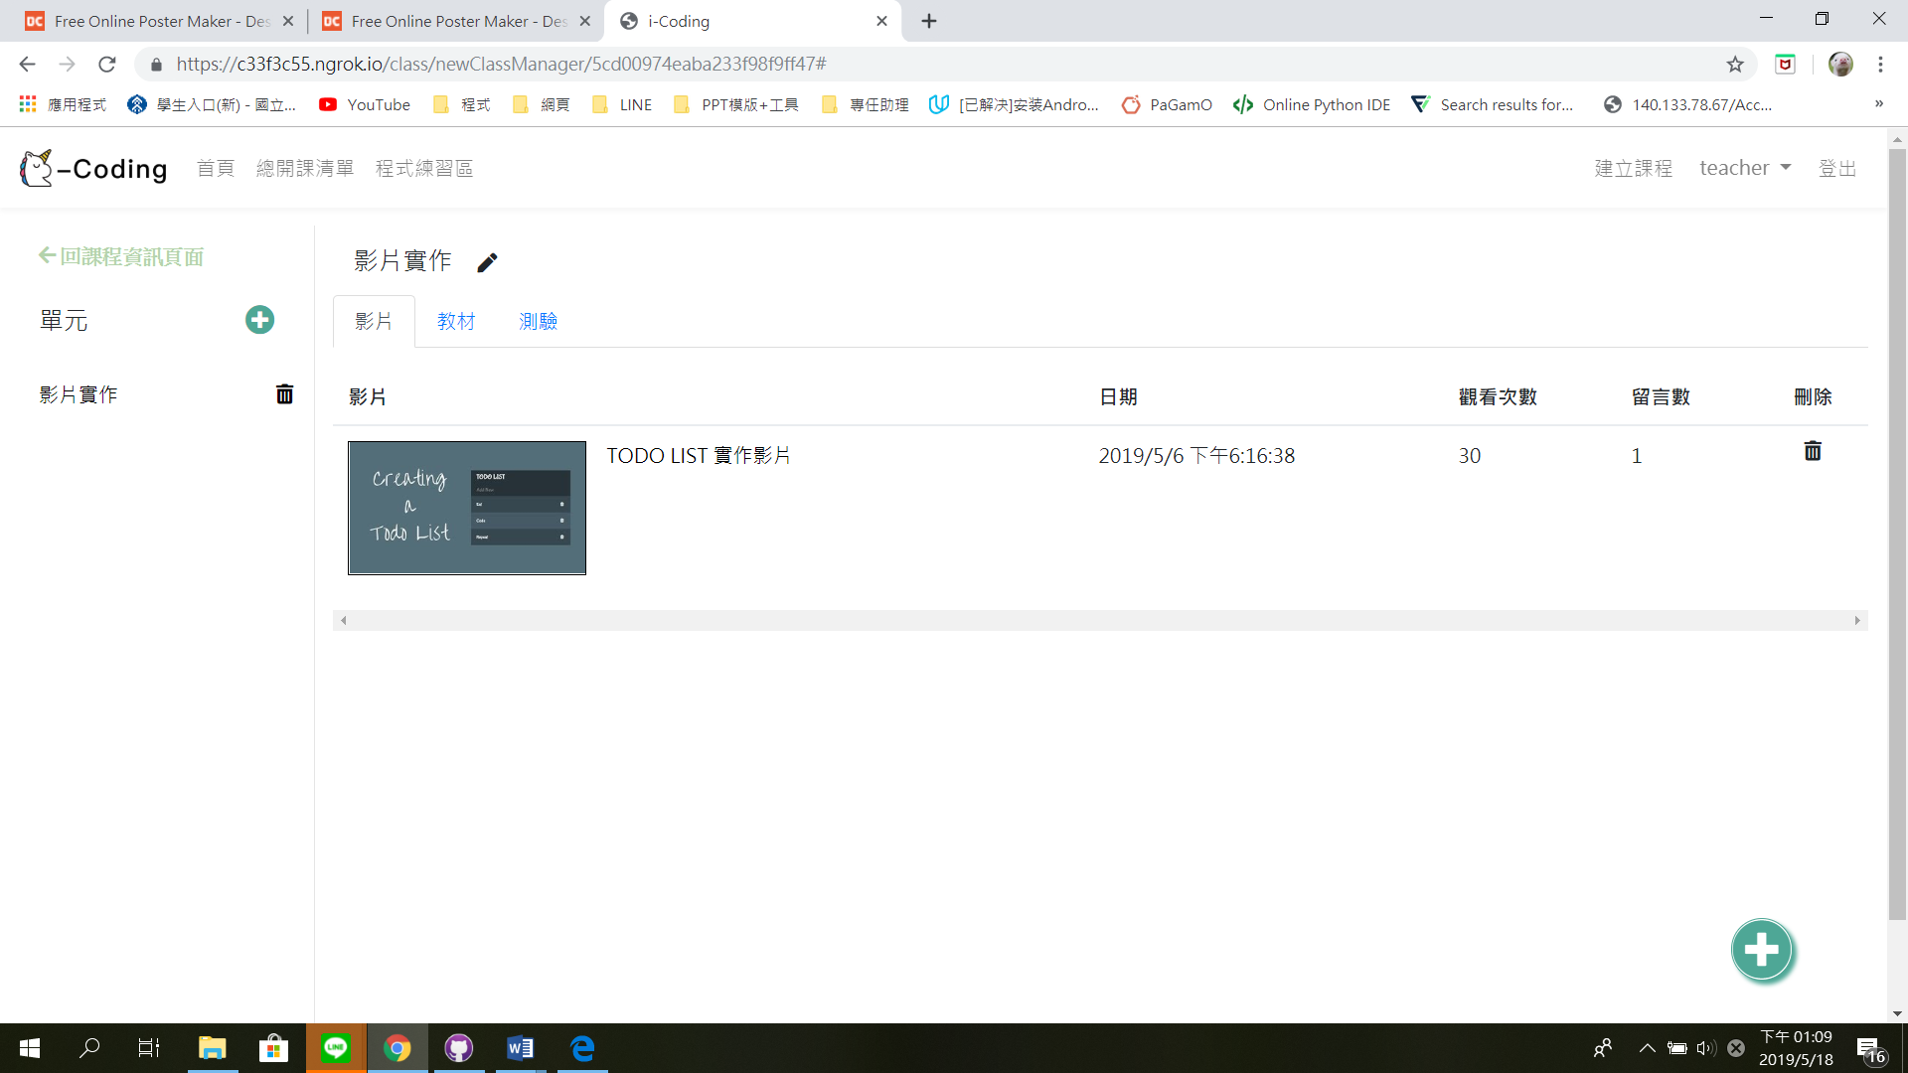

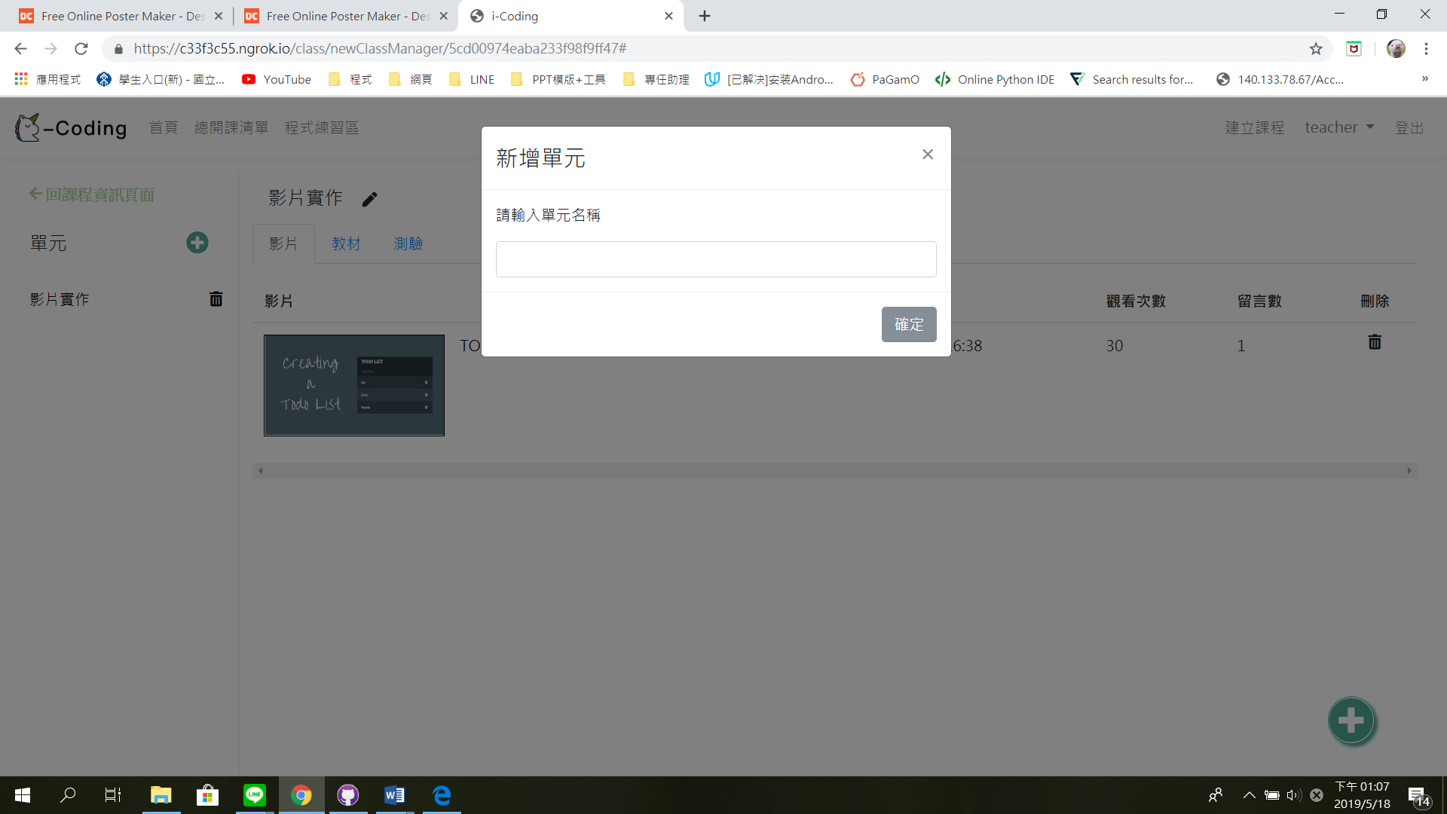

圖9.管理單元與新增單元畫面

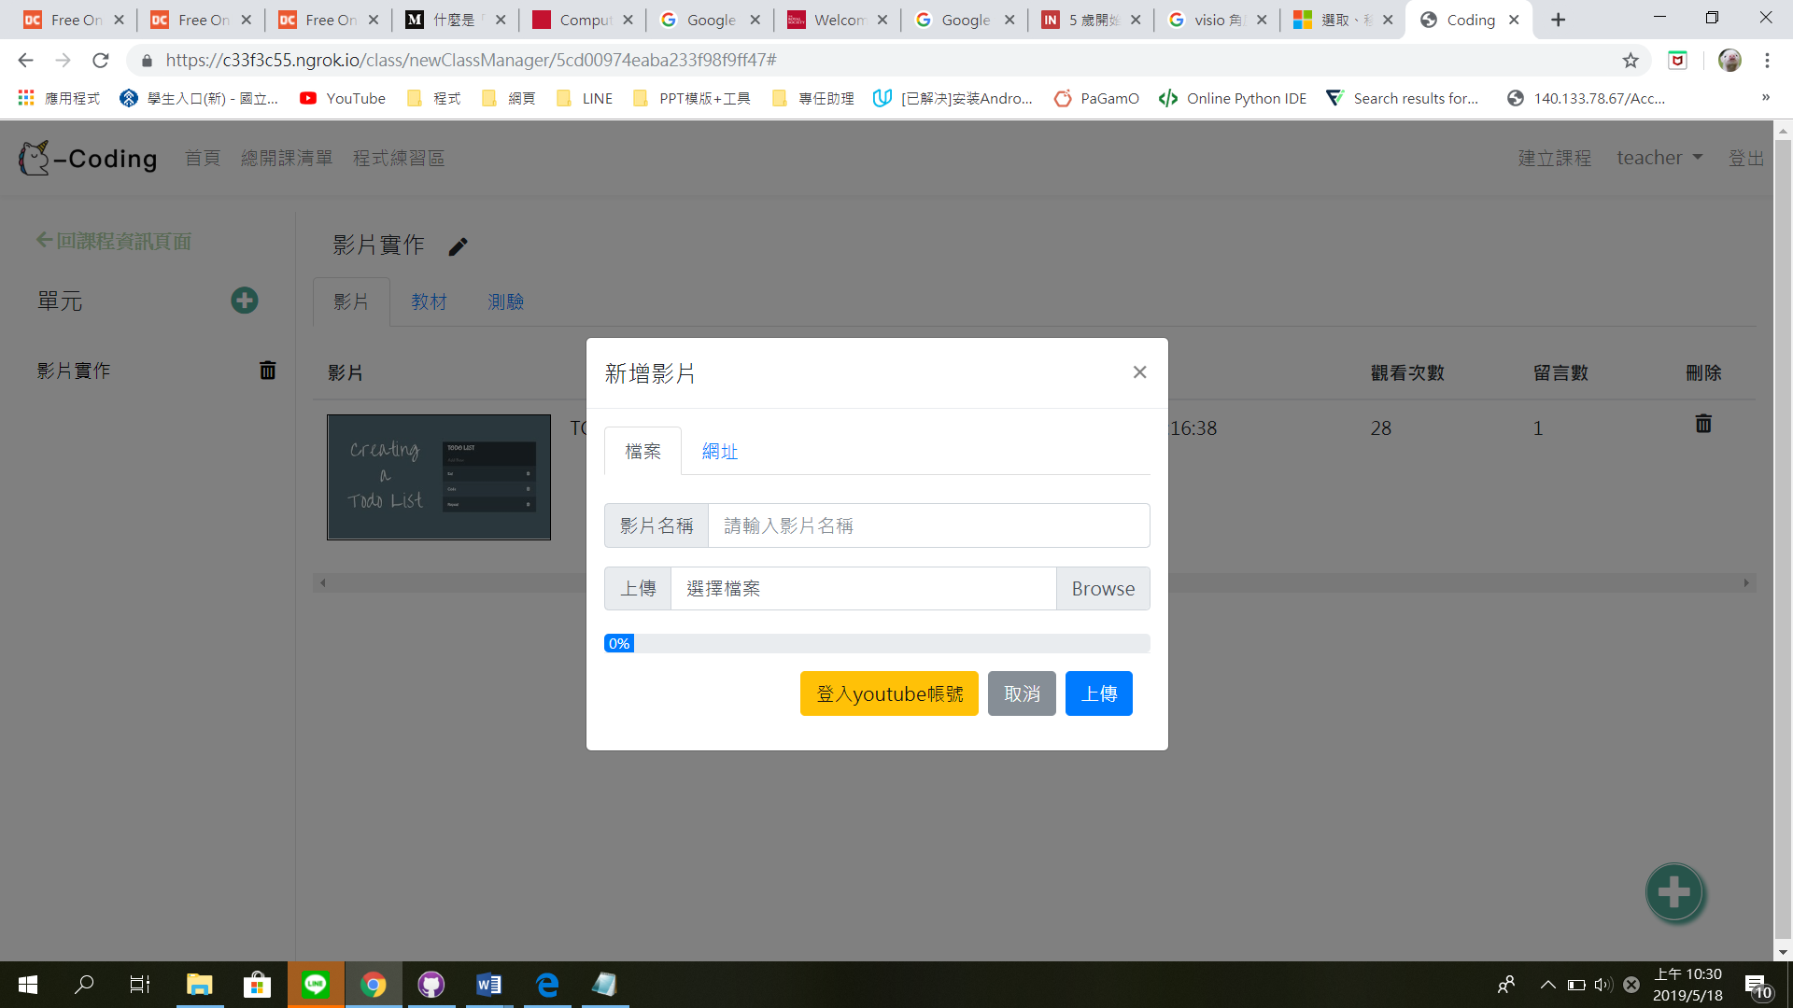

圖10.新增影片畫面

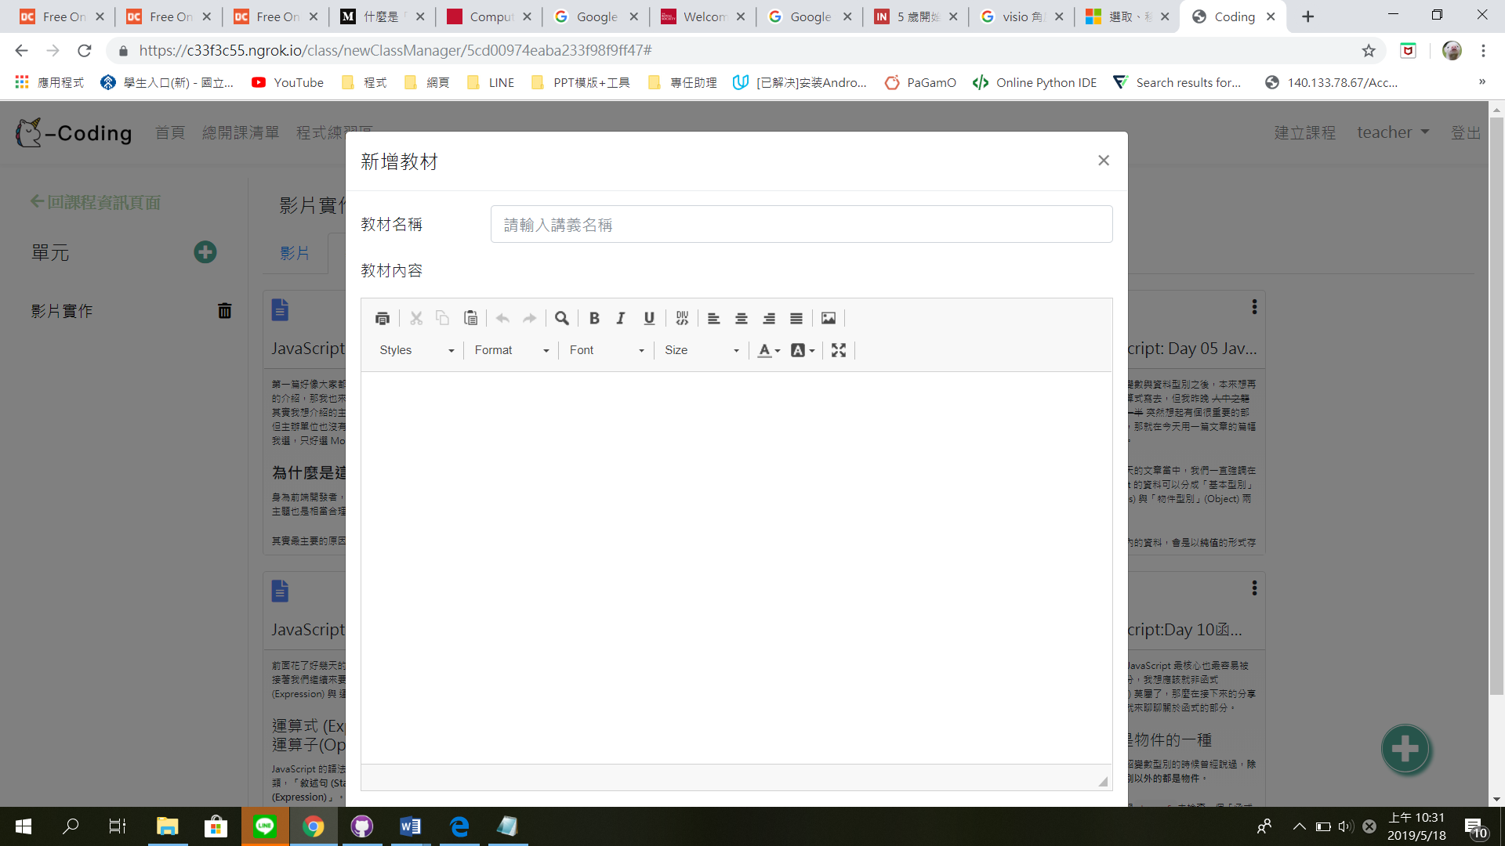

圖11.新增教材畫面

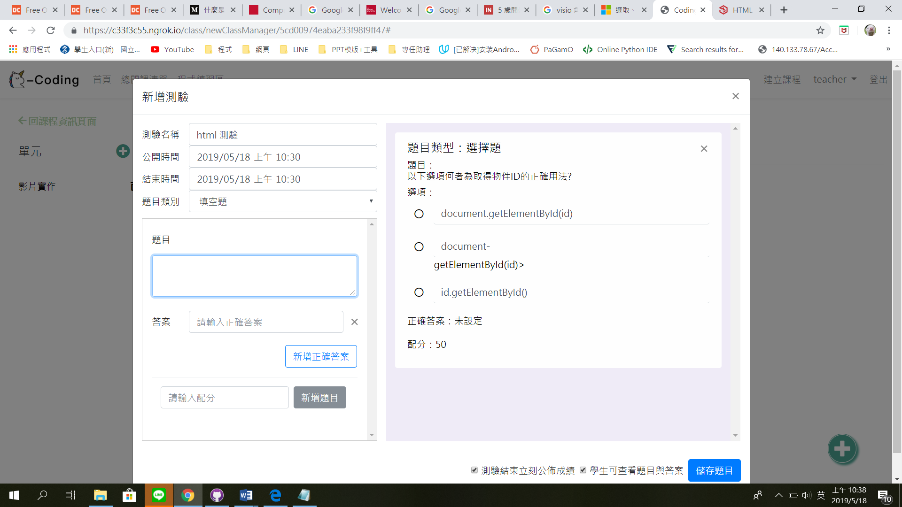

圖12.新增測驗畫面

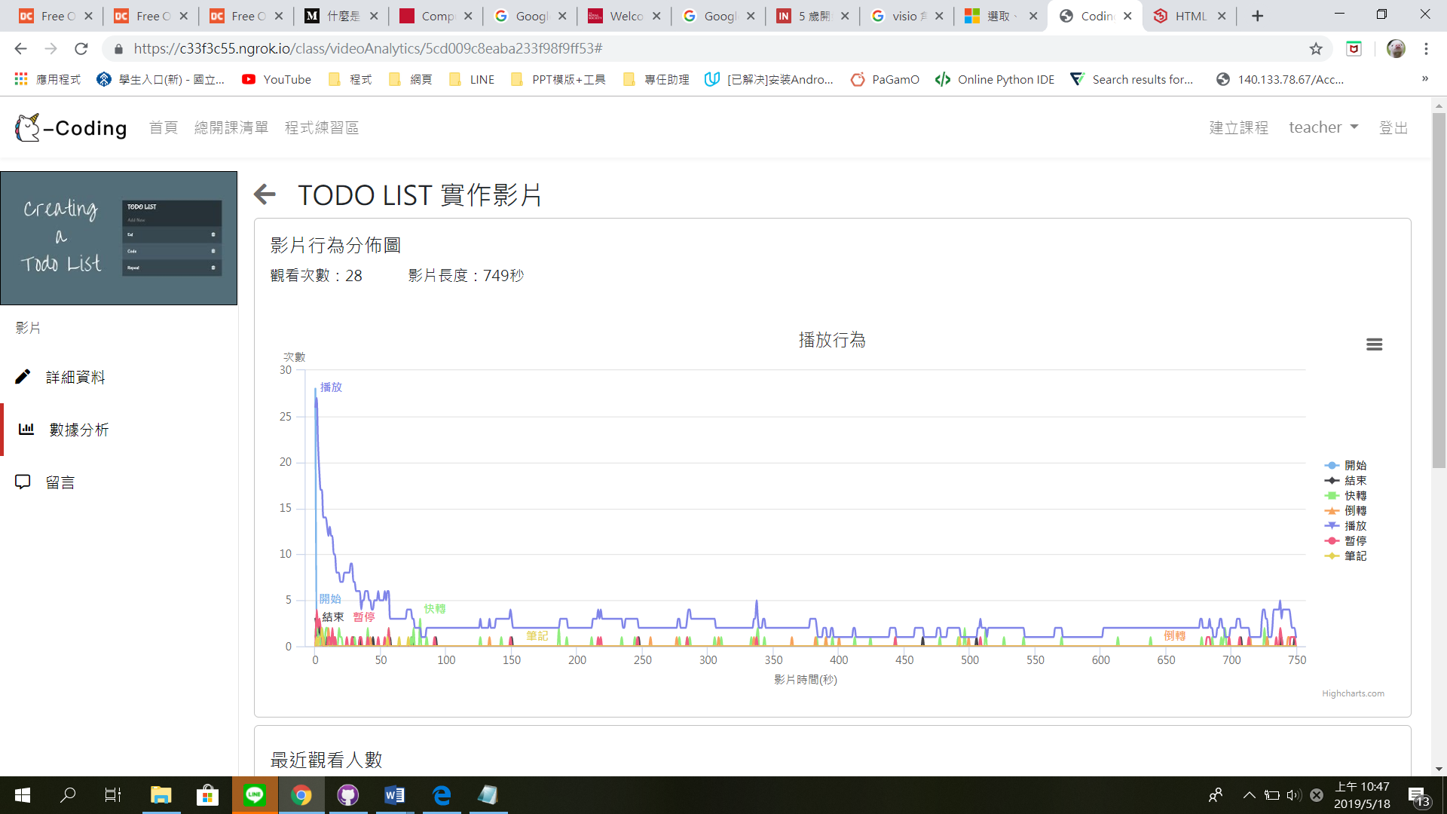

圖13.觀看影片情形畫面

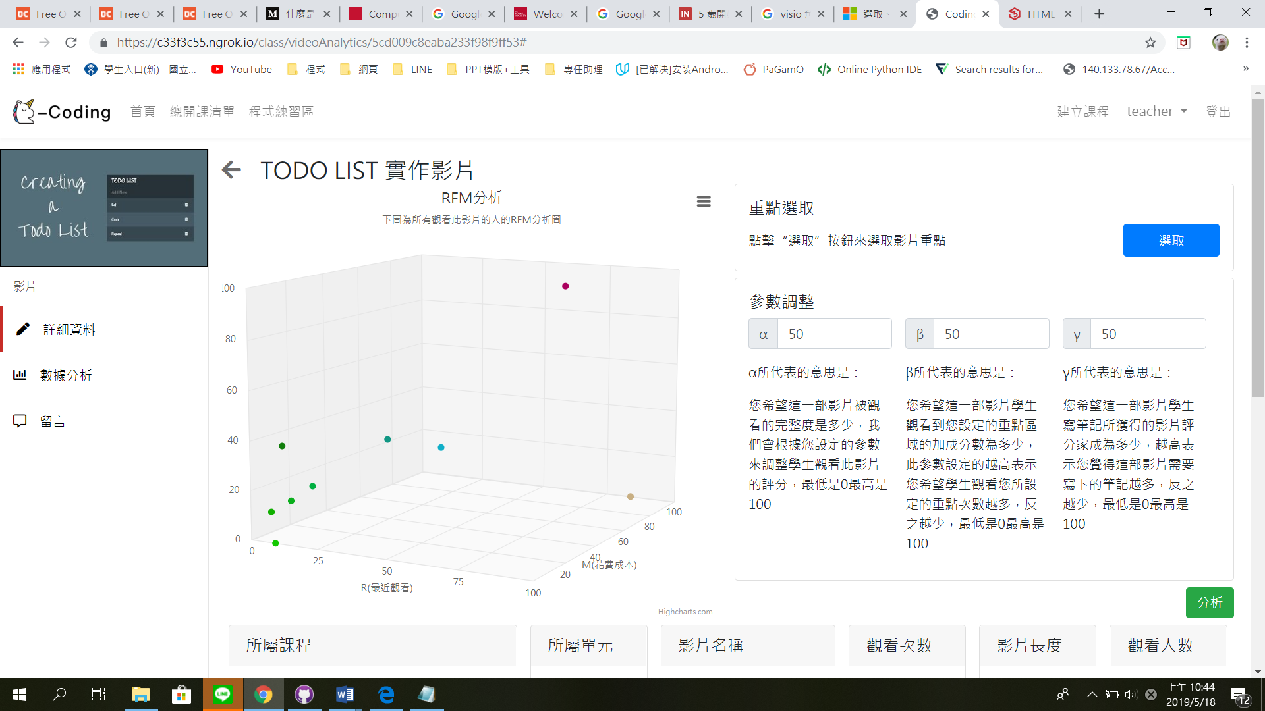

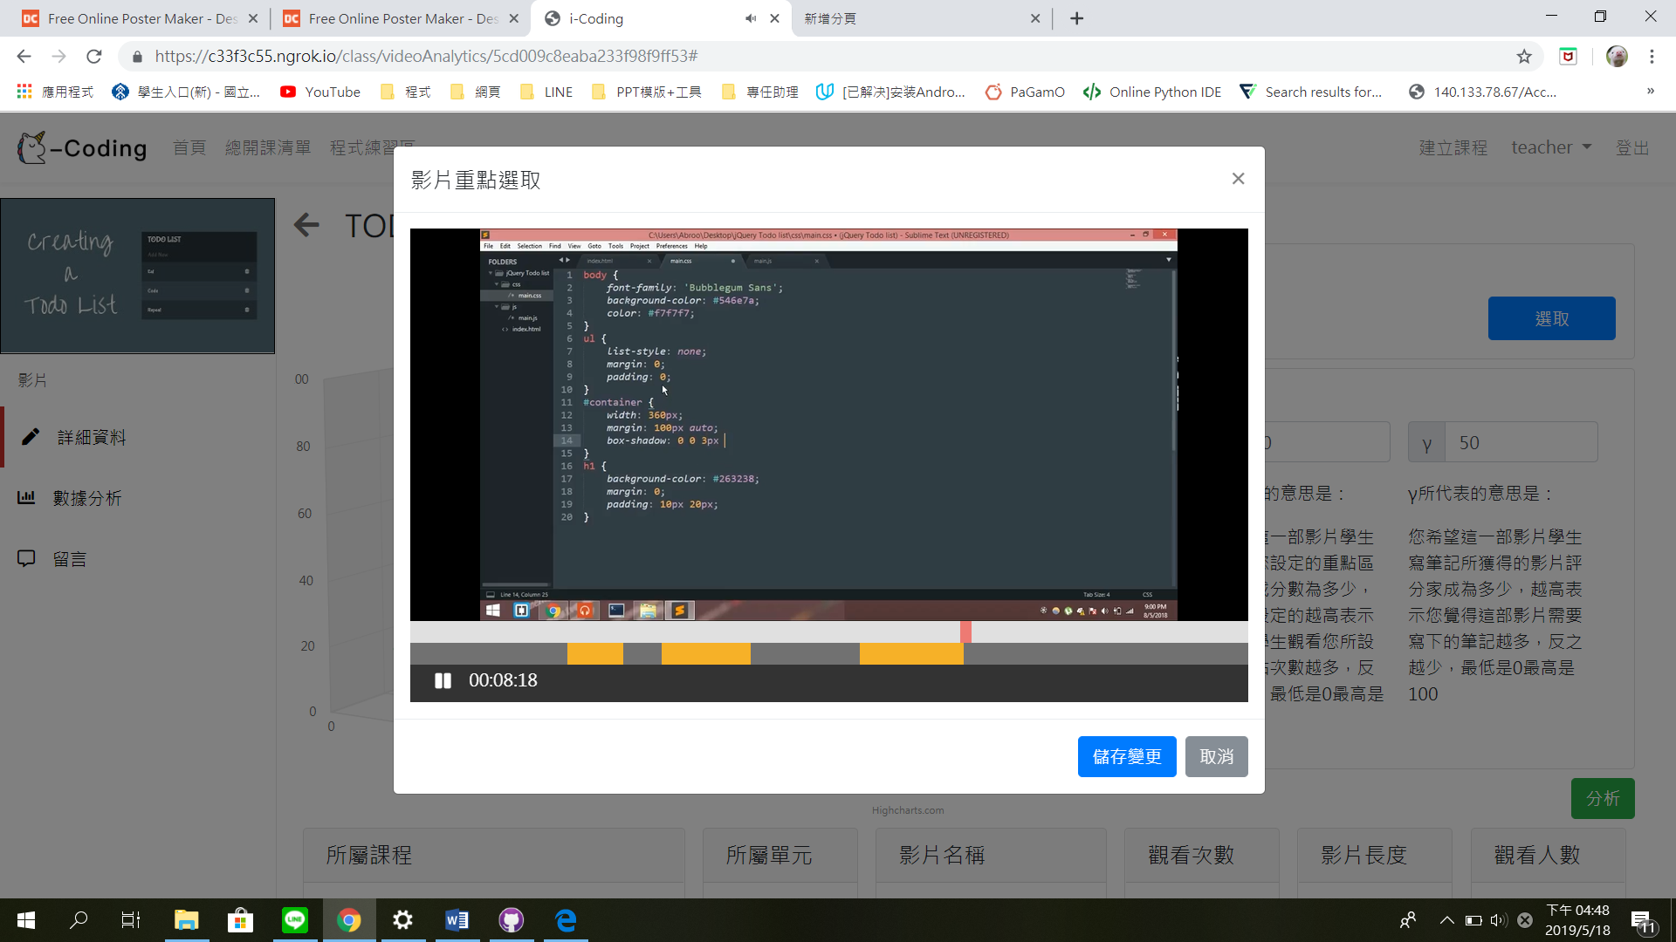

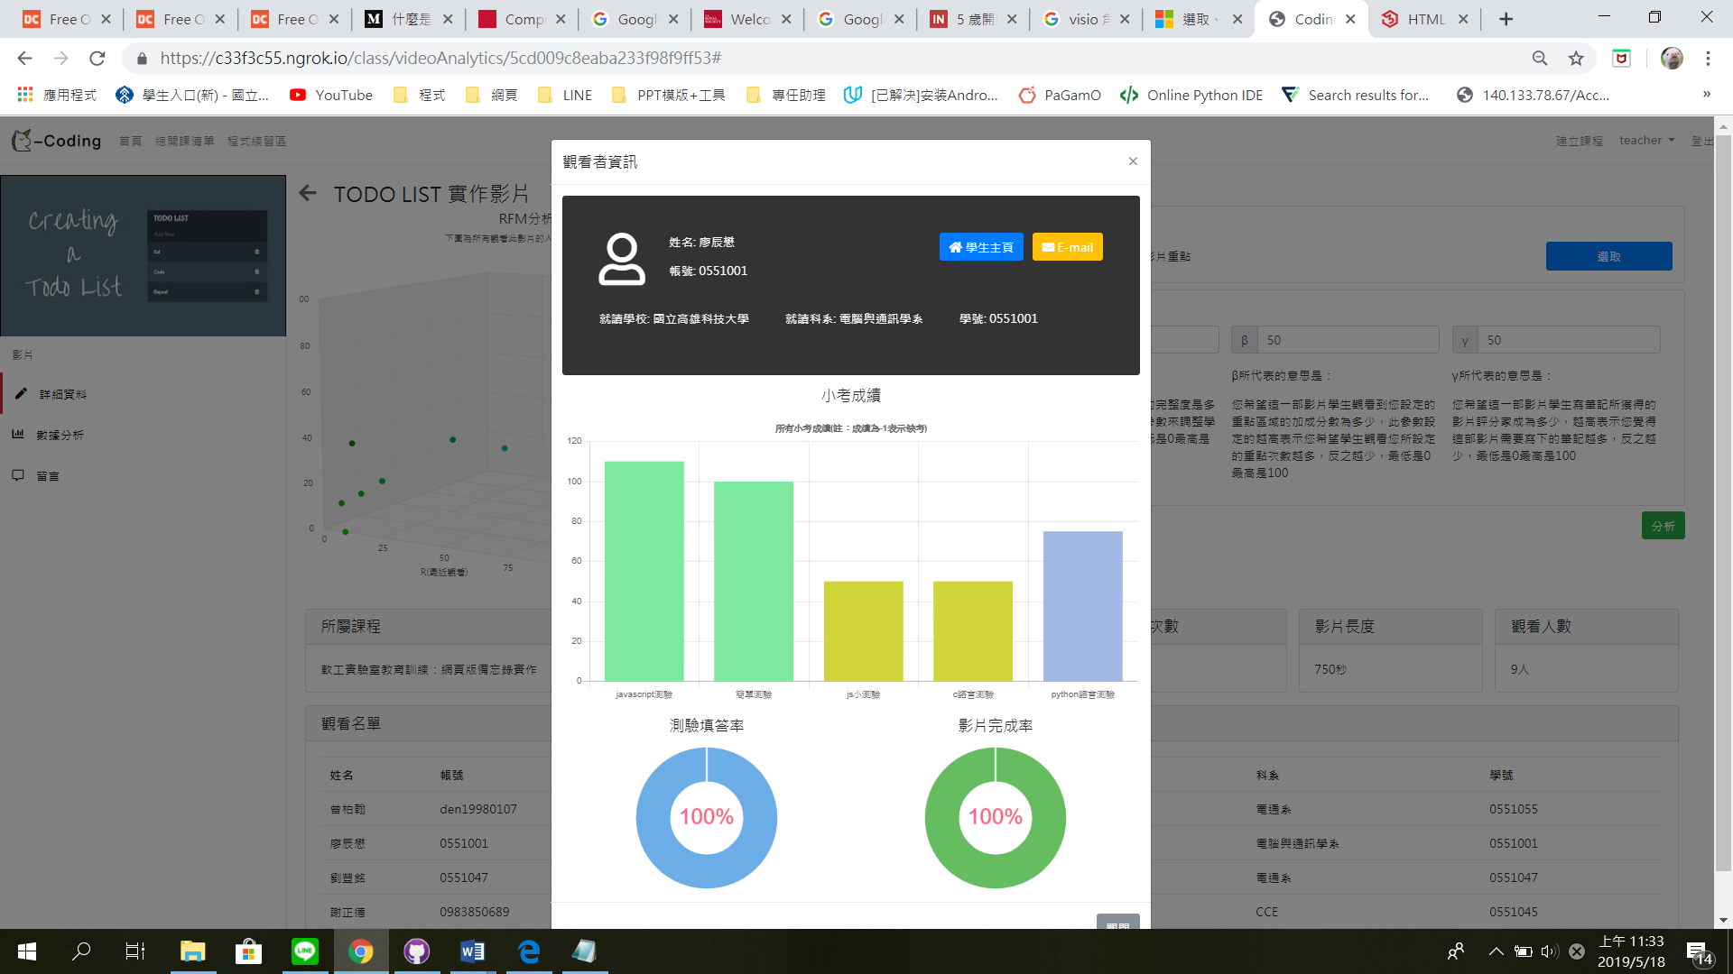

圖14.分析學習成效畫面

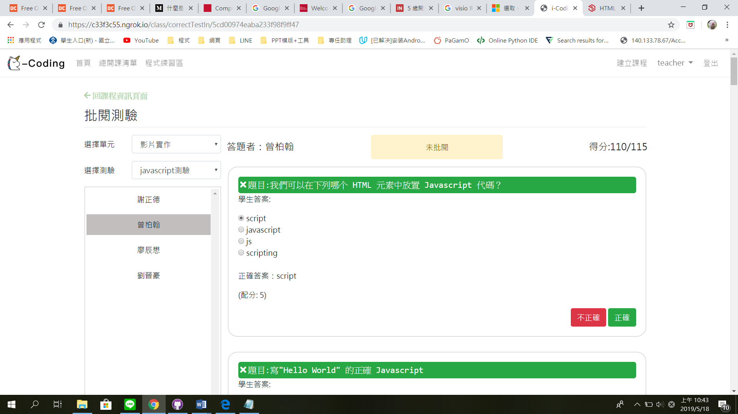

圖15.批閱測驗畫面

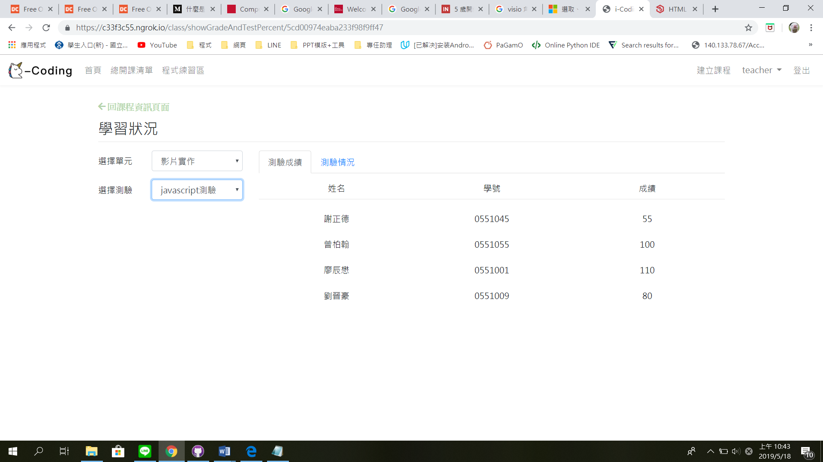

圖16.查看測驗成績畫面

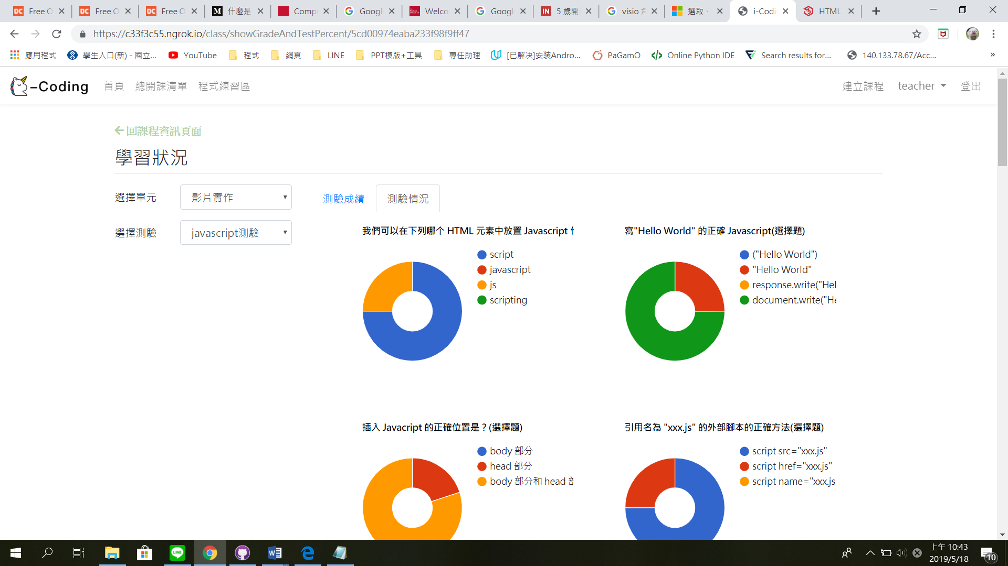

圖17.查看測驗情況畫面

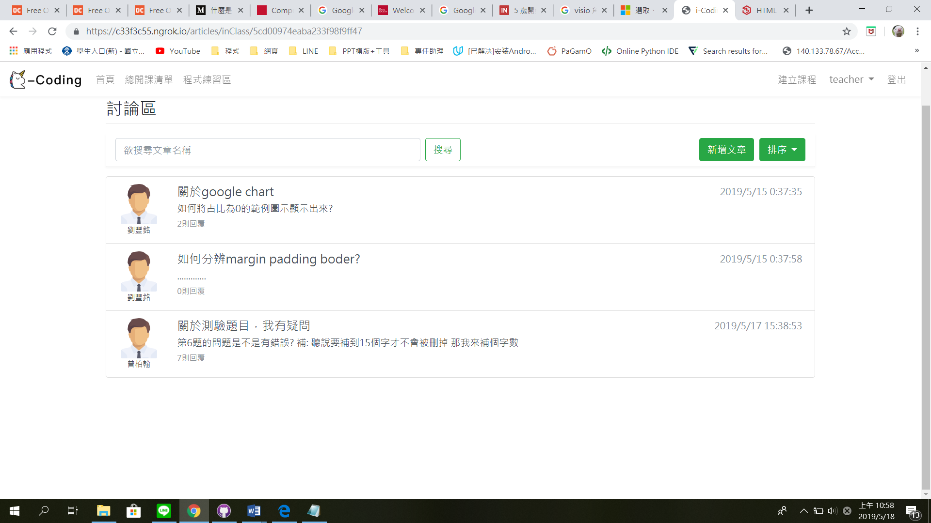

圖18.討論區畫面

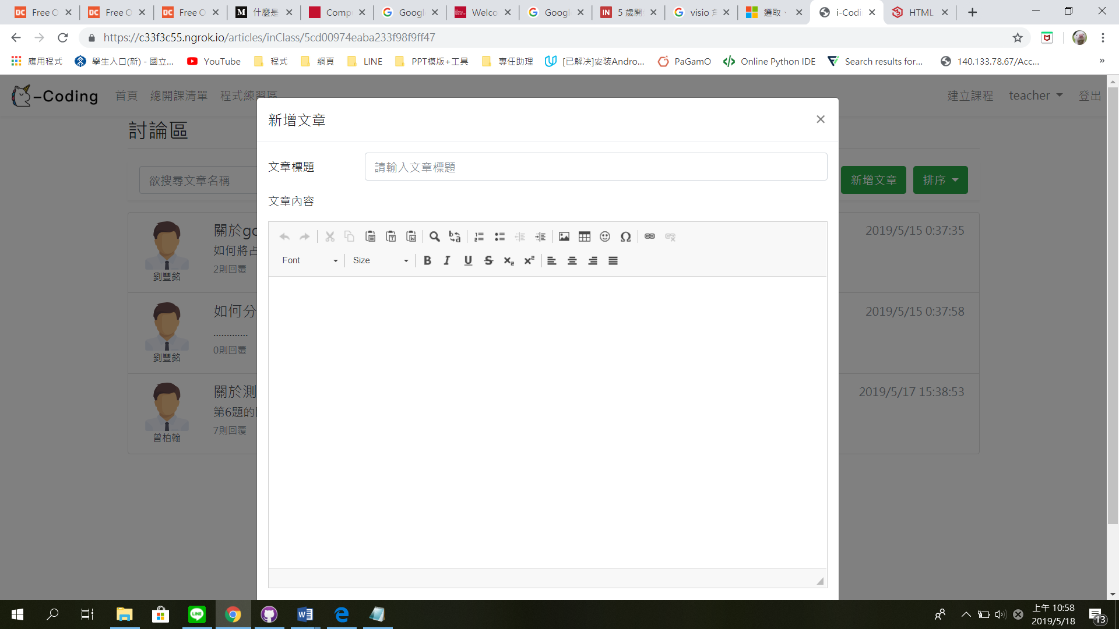

圖19.發佈文章畫面

若是學生開始使用《i-Coding》平臺時，最先出現的便是系統起始畫面(如圖3)。一開始學生可在總開課清單畫面(如圖20)中選擇欲選修的課程進行選修，進入課程後即可觀看教材、課程影片、參與測驗等，在觀看教材及課程影片時還提供筆記功能(如圖21、22)，讓學生邊作筆記邊學習，這樣不僅能提高學生的學習效率，還能及時記下重點。如果學生想要填答測驗的話，可以進入提交測驗畫面(如圖23)進行填答，填答完畢後可到查看測驗成績畫面(如圖24)查看自己的測驗成績及填答情況。除此之外，不管是教師或是學生都可以進入程式練習區(如圖25)，程式練習區主要是給學生在課餘時間可以在此加強程式能力，本平臺有提供程式編譯器供編譯程式使用(如圖26)，而系統會自動記錄學生的解題紀錄(如圖27)。同時以圖表方式呈現解題情況於程式練習區畫面右上方(如圖25)，以便學生查看自己還有幾題題目未完成，並且在每題題目右方會標示出此題目的難易度，讓學生可以更加了解自己的程度在，並繼續向上挑戰。

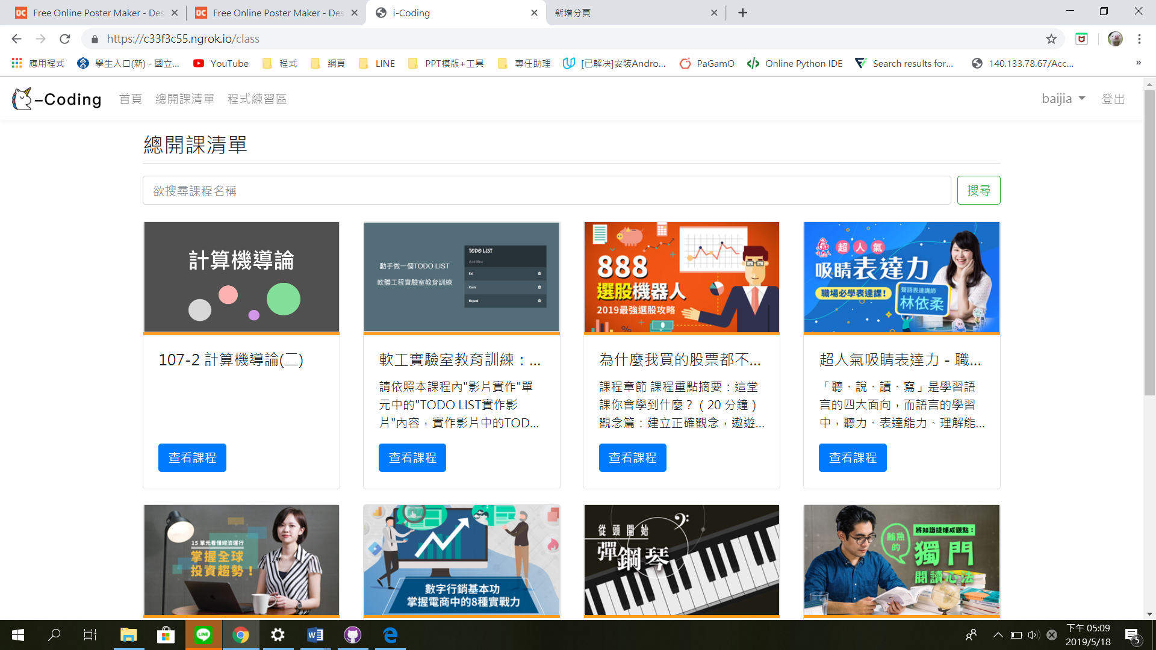

圖20.查看課程畫面

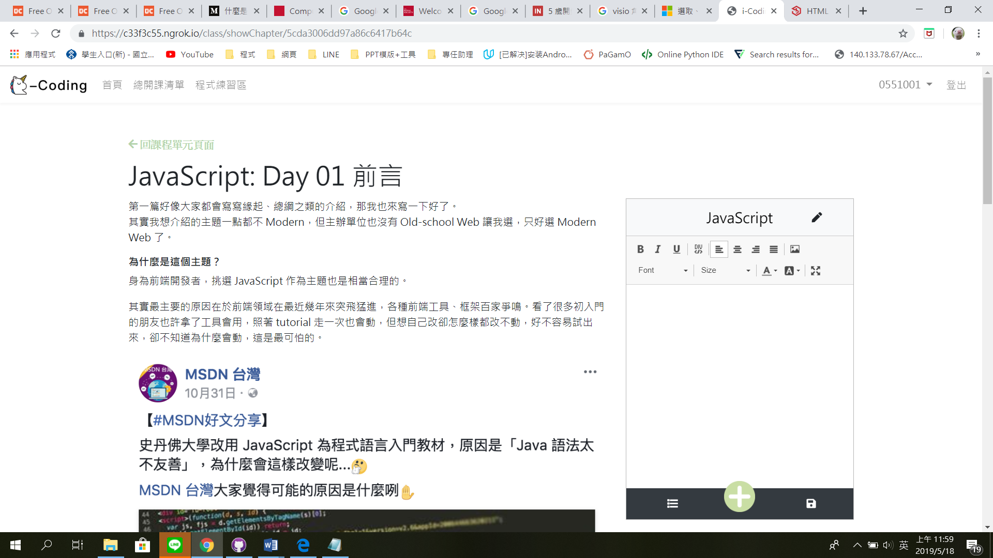

圖21.查看教材畫面

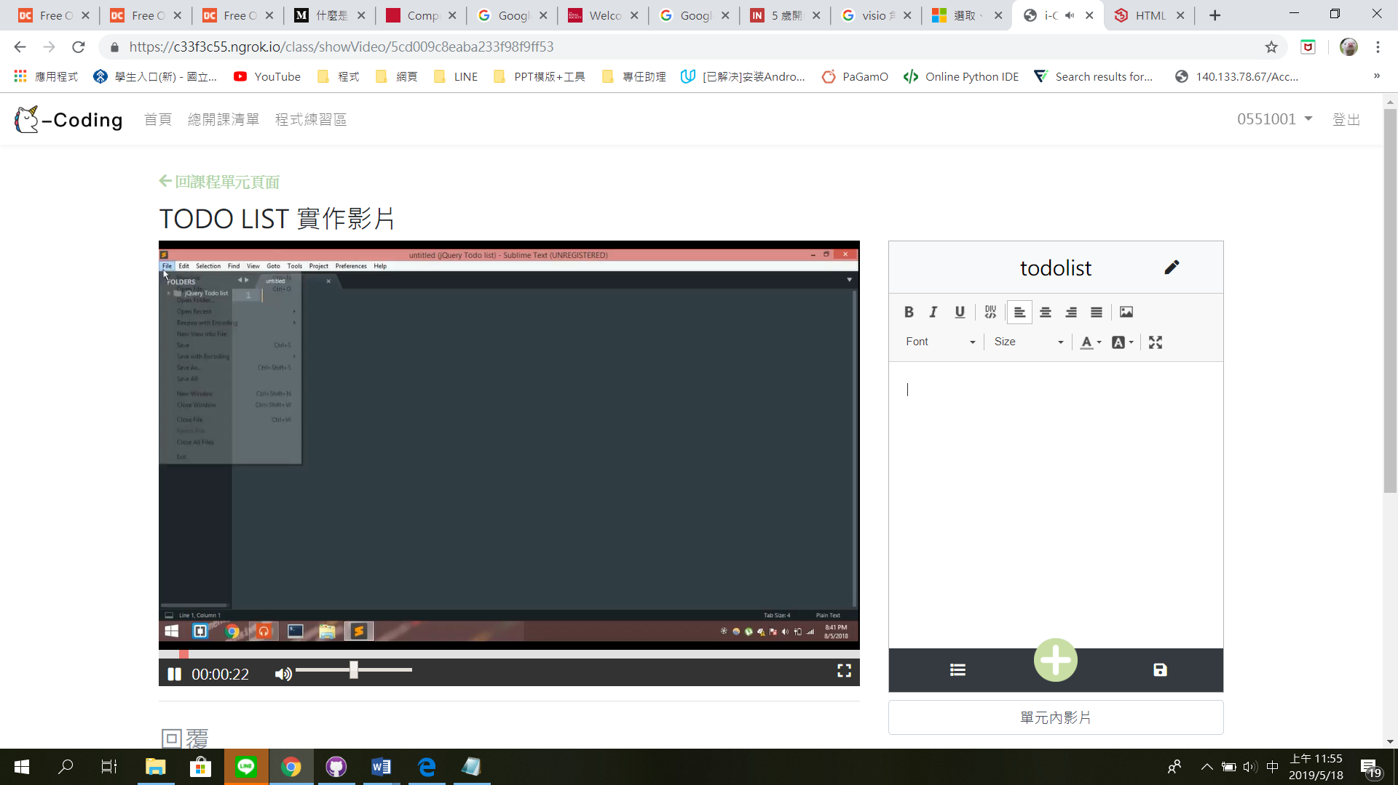

圖22.查看課程影片畫面

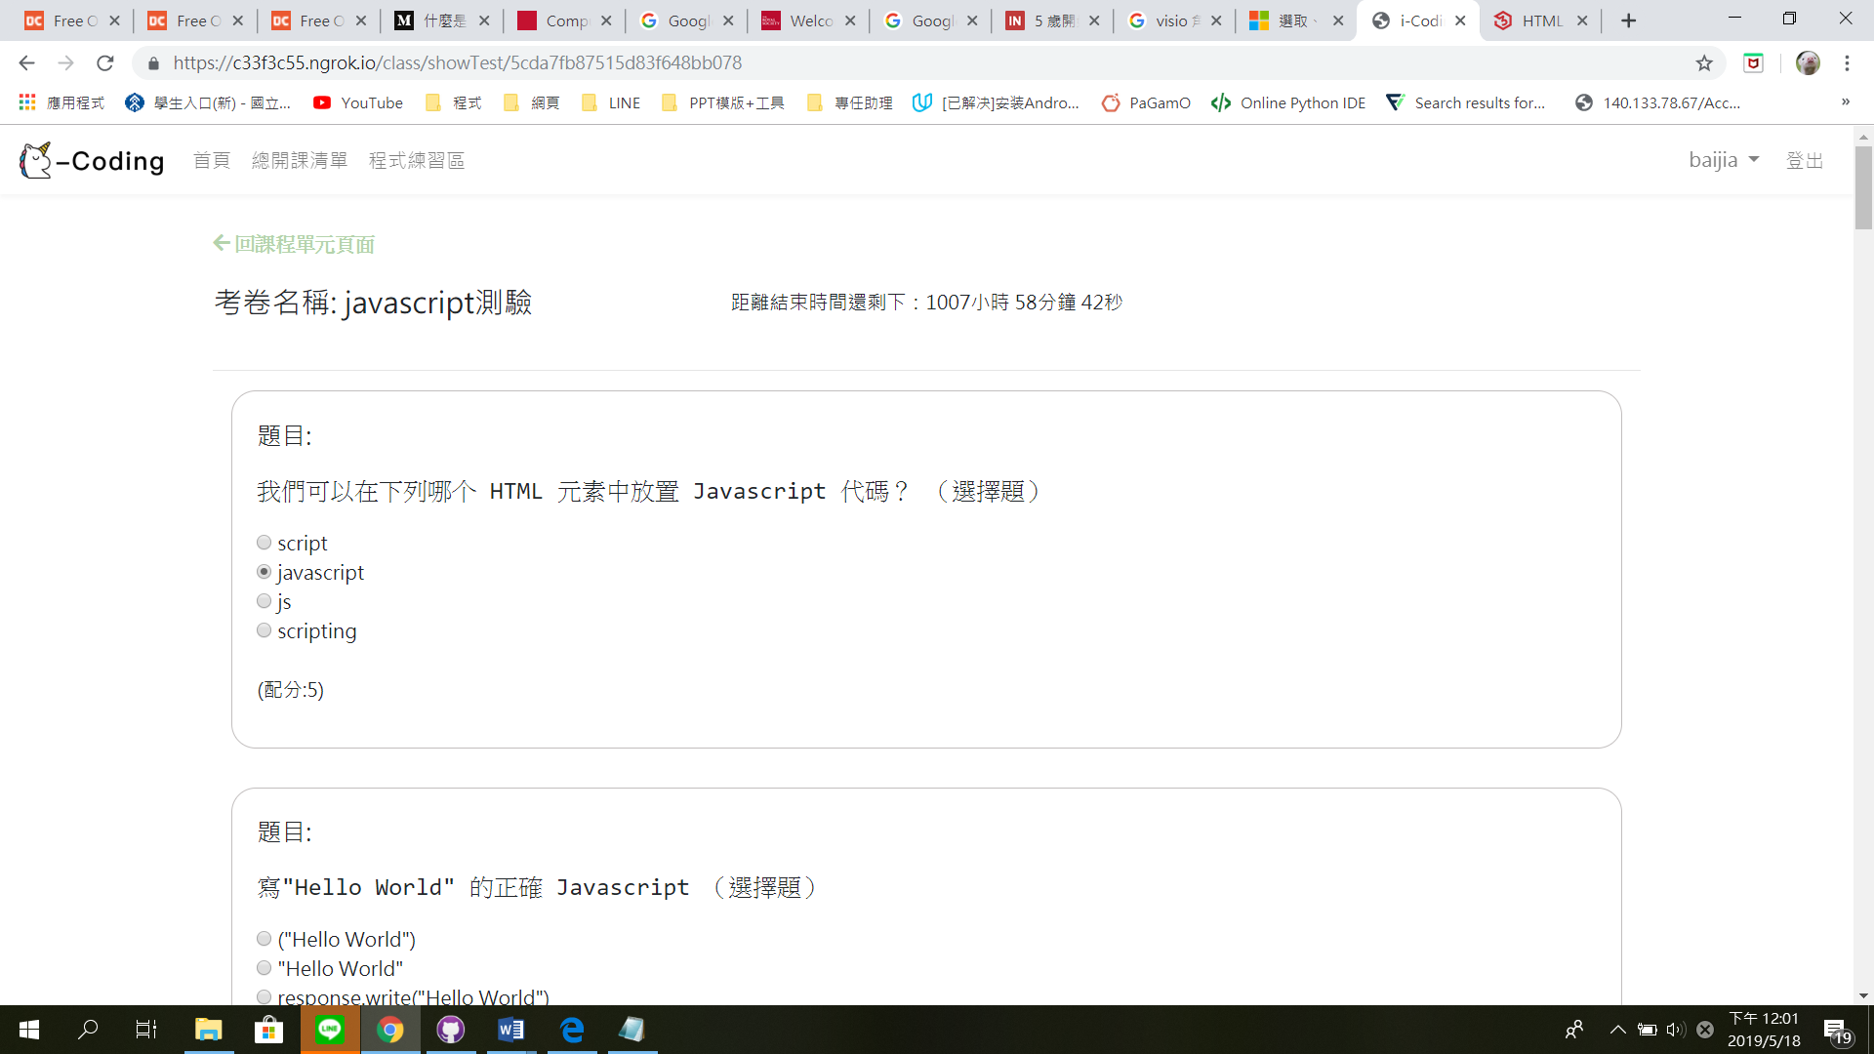

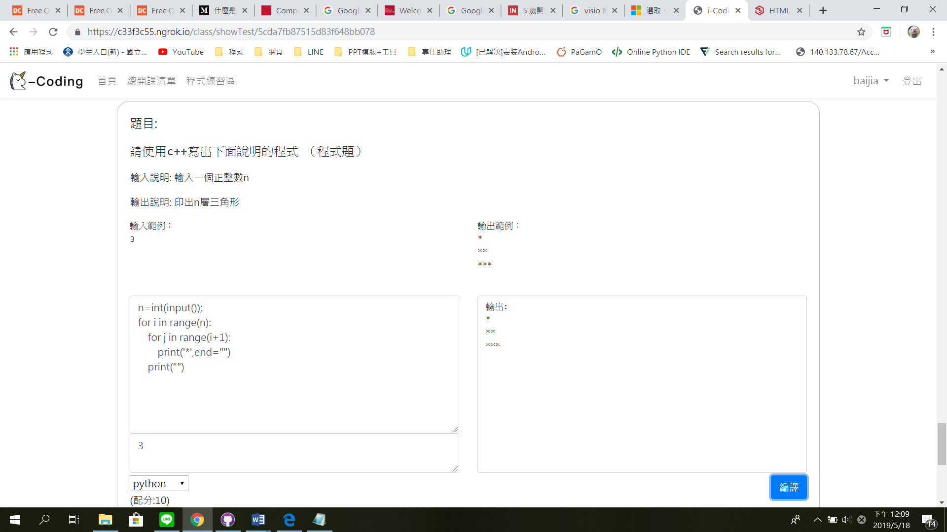

圖23.提交測驗畫面

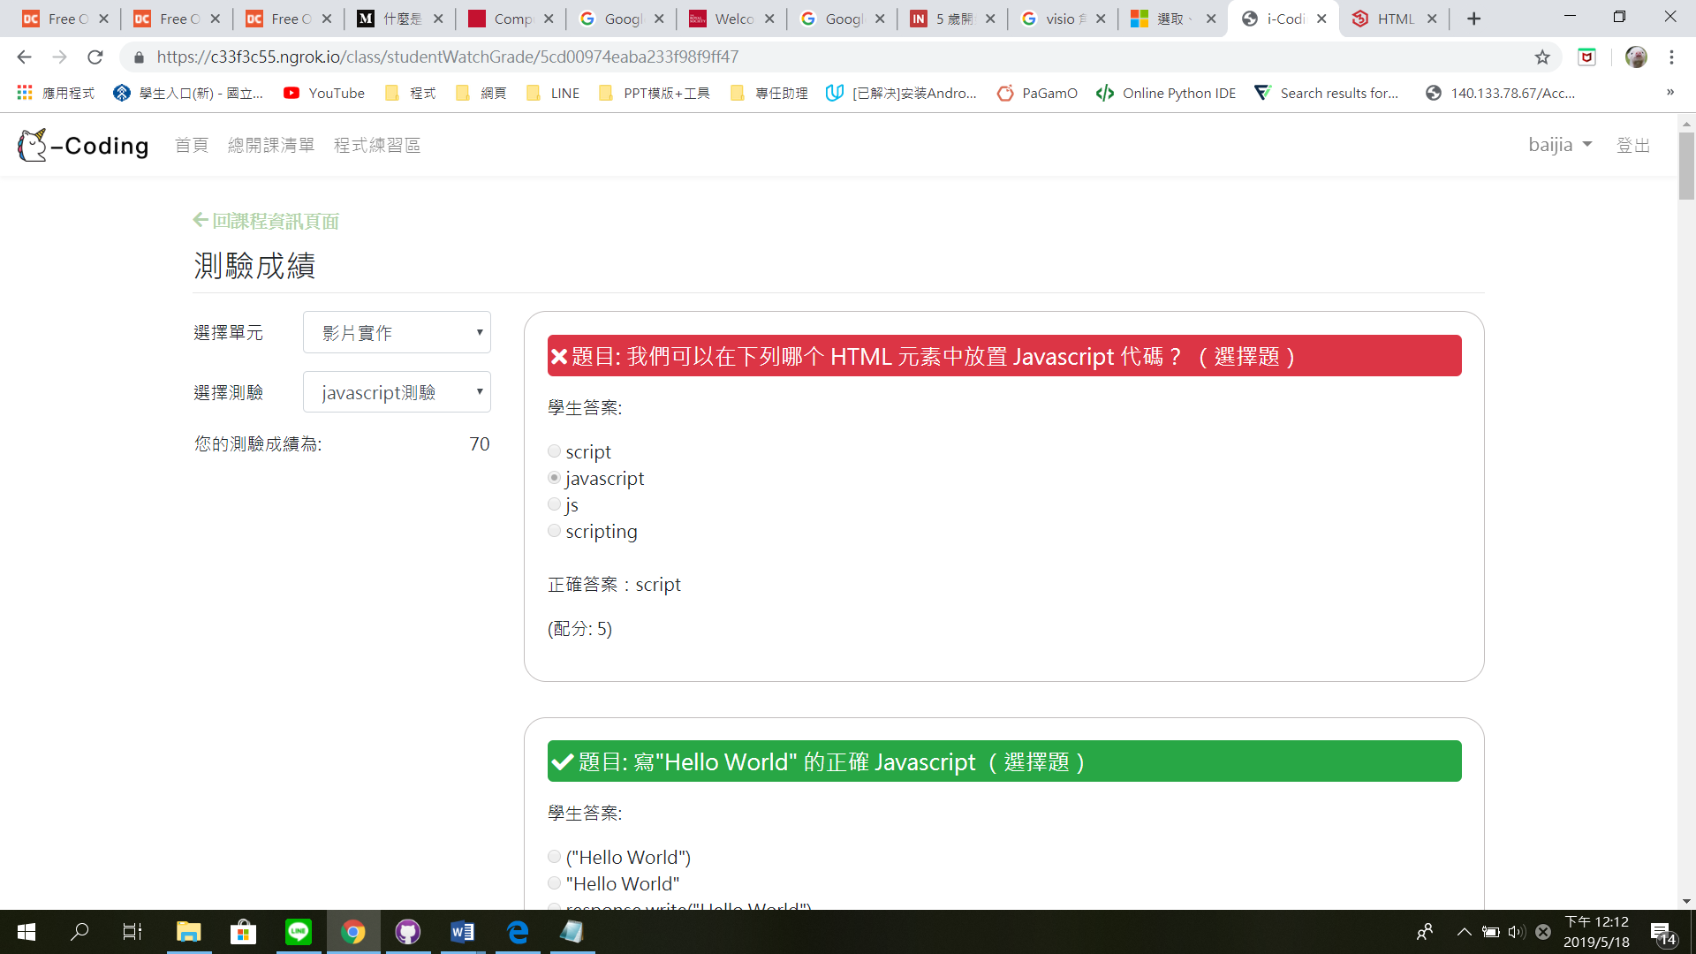

圖24.查看測驗成績畫面

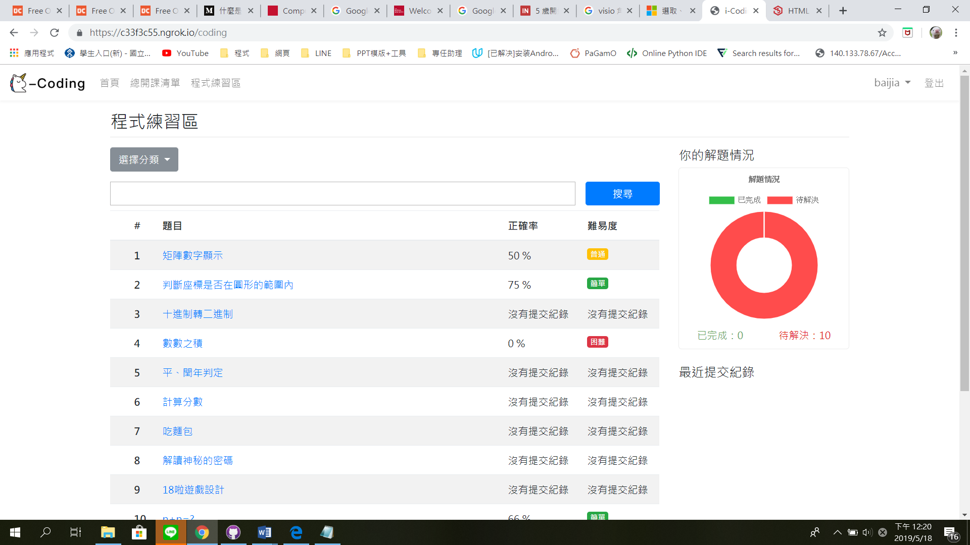

圖25.練習程式題畫面

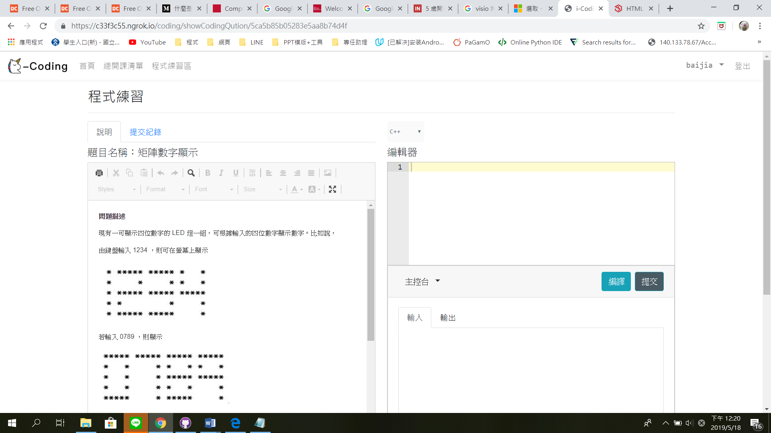

圖26.編寫程式畫面



圖27.編寫程式畫面

1. **結論**

　　本專題中，我們設計並實作出一款名為《i-Coding》且具備運算思維之自主學習平臺。此一平臺可透過多種方式為教師找出學生學習的問題，進而提升學生學習效率，具體作法包括：(1)顛覆傳統實體教室的學習模式；(2)提供教師與學生在課程中更多的互動；(3)發展智能化影片觀看行為分群機制，協助教師找出學生學習問題所在。此一平臺之創作構想經實務驗證確實可為線上自主學習提供可行方案，用以解決傳統教學所遭遇之問題。此一平臺中也有不足之處，例如教師無法在程式練習區發布練習題目，亦或是學生無法得知在學習上的成效，現作法是將分析結果呈現給教師參考，在未來我們將針對這兩大部分作進一步的擴充，將導入倒傳遞神經網路進行預測學生的成績，達到監督學習的效果。

**參考文獻**

[1] Jeannette M. Wing, “Computational Thinking,” *COMMUNICATIONS OF THE ACM, vol.49, no.3, pp.33-35, 2006.*

[2] Jeannette M. Wing, “Computational thinking and thinking about computing,” *PHILOSOPHICAL TRANSACTIONS OF THE ROYAL SOCIETY A, vol.366, 2008.*

[3] 1830採訪團隊/Inside Liz，**程式教育從小扎根，培養未來20年高價值人才**(2006)。

**誌謝**